# Министерство образования Российской Федерации

Южно-Уральский Государственный Университет

Кафедра Товароведение и экспертиза потребительских товаров

#### Реферат

**По предмету: «Материаловедение»**

**На тему: «Особенности оценки качества тканей разного сырьевого состава»**

Выполнила:

Группа

Проверила:

Челябинск

2009

# Содержание

# Введение

# Особенности оценки качества тканей разного сырьевого состава

# Пороки отделки тканей

# Заключение

# Литература

# Введение

Одеждой человек пользуется в своей жизни повседневно. Она защищает его от холода и жары. Любая одежда должна хорошо сохранять приданную ей форму, быть достаточно прочной, износостойкой, обладать теплозащитными свойствами, быть гигроскопичной и т. д. Она также должна быть простой, удобной, изящной, модной, красивой и в то же время иметь невысокую стоимость.

Разнообразные ткани, трикотажные полотна, ленты, кружева и другие материалы швейным предприятиям поставляют предприятия текстильной и трикотажной промышленности.

Знание пороков различных видов сырья, из которого изготовляются ткани необходимо для рационального использования материалов и для получения готовых изделий высокого качества, т. е. соответствующих всем предъявляемым к ним требованиям, носких, удобных и эстетически красивых.

# Особенности оценки качества тканей разного сырьевого состава

Оценка качества хлопчатобумажных, льняных, шерстяных и шелковых тканей осуществляется с учетом несоответствия фактических показателей качества нормам, установленным в стандартах на конкретный вид ткани, и наличия пороков внешнего вида.

Показатели качества ткани подразделяются на общие и дополнительные. К общим показателям качества относятся: ширина ткани, плотность, поверхностная плотность, рисунок переплетения, устойчивость окраски, разрывная нагрузка и др. К дополнительным могут относиться: сминаемость, разрывное удлинение, прочность на раздирание, стойкость к осыпаемости, усадке после стирки или замочки, гигроскопичность, электризуемость и т. д.

Показатели качества устанавливаются в зависимости от волокнистого состава ткани и ее назначения.

Пороки внешнего вида подразделяются на местные и распространенные. Местный порок занимает небольшой участок ткани (например, подплетина), а распространенный — равномерно распределен по всему куску (например, засоренность растительными примесями).

Качество изготовляемых тканей зависит от качества пряжи и нитей, из которых данная ткань изготовлена, а также от технологии изготовления ткани.

Стандартами на качество пряжи и нитей установлены показатели основных свойств пряжи и допустимые отклонения неравномерности по основным свойствам: линейной плотности, крутки, прочности.

Стандарты по оценке качества нитей и пряжи разбиты на три группы:

1. Сорт ткани оценивается по двум качественным характеристикам -разрывной длине одиночной нити с учетом неровноты по прочности, по видимым порокам или по чистоте пряжи. (Для х/б ткани).

2. Шелк крученый, шелковая пряжа, вискозные нити, капроновые нити и др. сортируются по равномерности по чистоте, которые принимаются в качестве основных показателей. К второстепенным показателям относится прочность.

3. Сорт ткани оценивается по одному наихудшему показателю из трех основных свойств: неровноты по линейной плотности, разрывной длине или разрывной нагрузке.

Дефекты внешнего вида, выявленные при просмотре ткани, оценивают в баллах. Чем значительнее дефект внешнего вида или отклонение от нормы показателей физико-механических свойств, тем выше балл. По суммарному числу баллов устанавливают сорт куска ткани. Сортность куска подтверждается после проверки прочности окраски ткани. Хлопчатобумажные, льняные и шерстяные ткани бывают I и II сорта; шелковые ткани – I, II и III сорта.

При оценке качества тканей по физико-механическим свойствам проверке подвергаются следующие показатели: ширина, плотность по основе и по утку, поверхностная плотность, разрывная нагрузка по основе и по утку, изменения линейных размеров ткани после стирки (усадка). Кроме того, для некоторых хлопчатобумажных и льняных тканей с водоотталкивающей пропиткой проверяется показатель водоупорности, а для шерстяных тканей - содержание жира, растительных и химических волокон, усадка после замачивания вместо показателя усадки после стирки. Проверку тканей на качество проводят в лаборатории на соответствующих приборах и оборудовании. Результаты лабораторных испытаний ткани сравнивают с нормативами, указанными в стандартах на эту ткань. Выявленные отклонения от норм оценивают баллами. Чем больше отклонение, тем выше балл.

Для ткани I сорта физико-механические показатели должны соответствовать нормам, указанным в НТД на ткань. Если физико-механические свойства ткани имеют хотя бы одно отклонение от норм, то ткань не может быть оценена I сортом и переводится во II или III сорт. Если отклонение слишком велико и превышает величину, допустимую стандартом, то ткань бракуется. Тканям разного волокнистого состава за одно и то же отклонение присваивают разное число баллов.

Например, отклонения от норм хлопчатобумажных и льняных тканей оценивают 11 баллами. В шерстяных тканях минимально возможные отклонения оценивают 16 баллами. В шелковых тканях минимальные отклонения от норм оценивают 8-31 баллом в зависимости от группы ткани.

При отклонениях по нескольким показателям физико-механических свойств для шелковых тканей учитывают только то отклонение, которое оценено максимальным баллом, для остальных тканей подсчитывают сумму баллов по всем отклонениям показателей от норм.

Поверхность ткани часто имеет дефекты. Они хорошо заметны и портят ее внешний вид. Дефекты появляются из-за низкого качества исходного сырья и из-за технологических ошибок в процессах прядения, ткачества и отделки и называются дефектами или пороками внешнего вида тканей.

Пороки внешнего вида фиксируются при просмотре лицевой стороны ткани на столе или на специальном станке. Выделенные дефекты внешнего вида оценивают баллами в зависимости от вида, местоположения и распространенности по всей длине куска материала. Чем больше баллов, тем ниже качество ткани.

Различают пороки местные, которые имеют небольшие размеры и расположены на ограниченных участках ткани, и распространенные по всему куску или по его значительной части. Наиболее часто встречающиеся пороки внешнего вида тканей приведены в табл. 1.

Местные пороки в соответствии со стандартом оценивают 0, 5-8 баллами в зависимости от вида, назначения ткани и размера, значимости дефекта. Например, местный порок «масляная нить по утку» оценивается в хлопчатобумажных одежных тканях 5 баллами, в хлопчатобумажных подкладочных - 2 баллами, в шелковых подкладочных - 4 баллами.

Таблица 1

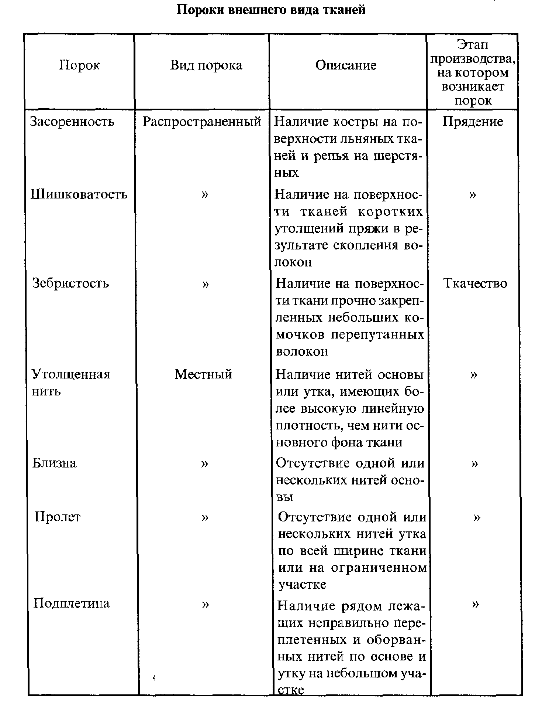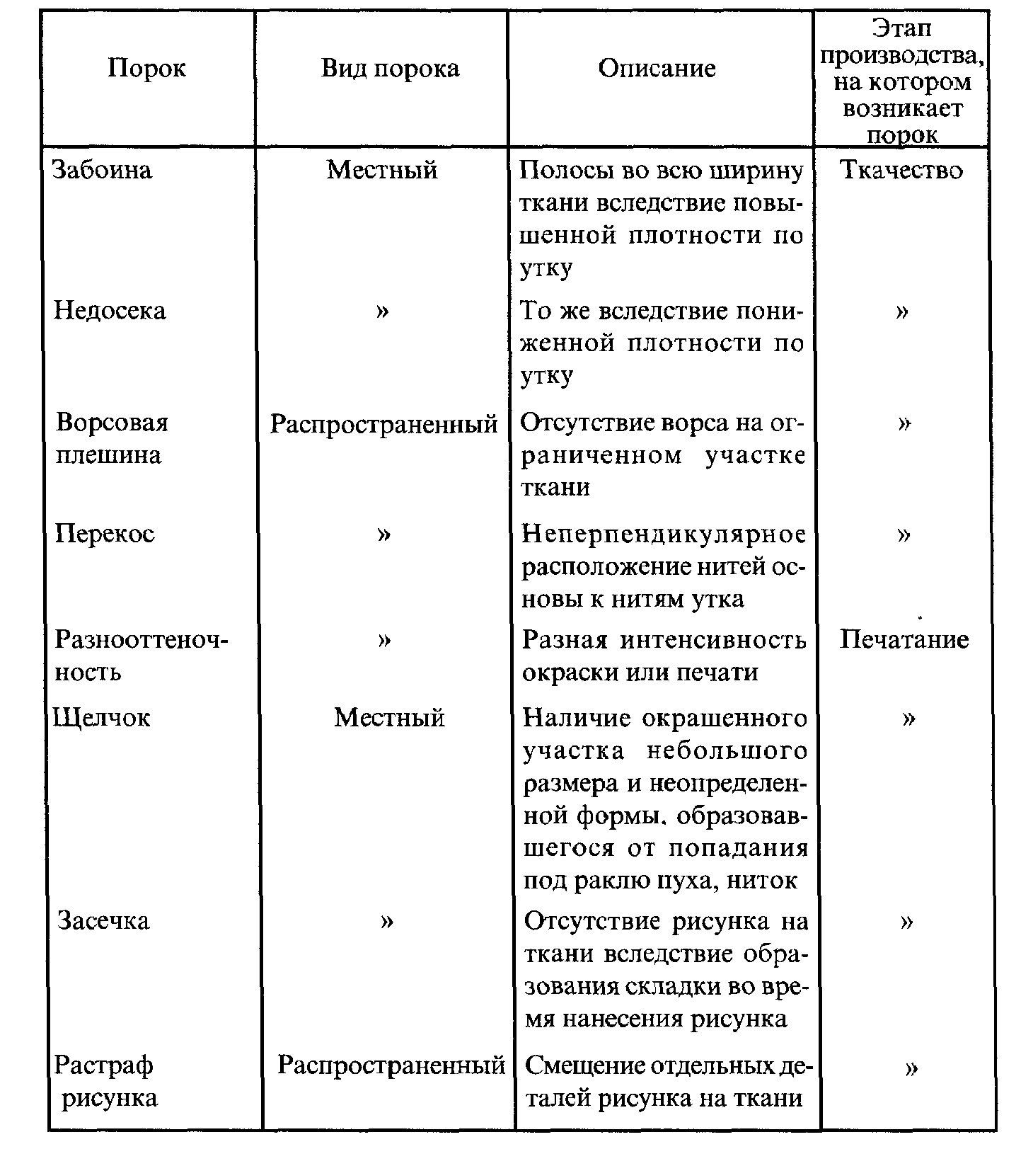

Ткани I сорта могут иметь один - два местных незначительных дефекта, каждый из которых оценивается 1-2 баллами.

Грубые местные дефекты внешнего вида в кусках тканей, предназначенных для торговли, не допускаются. Например, в шелковых тканях не допускаются пятна более 1 см, в ворсовых тканях -участки, на которых нет ворса. Участки с грубыми дефектами либо вырезают из куска ткани, либо кусок ткани разрезают, если величина грубого дефекта меньше 2 см. Число вырезов и разрезов куска ограничивается стандартами.

В тканях, предназначенных для промышленной переработки, грубые местные пороки не вырезают, а отмечают в начале и конце порока нитками у кромки как условный вырез (белыми нитками и клеймом «В») или как условный разрез (красной нитью и клеймом «Р»). Число фактических разрезов или условных вырезов должно соответствовать требованиям стандарта на сортность ткани.

Число местных пороков может быть больше или меньше в зависимости от длины куска, т. е. для того, чтобы два куска разной длины были оценены одним сортом, на более коротком куске должно быть меньше пороков, оцениваемых одинаковым числом баллов.

Распространенные дефекты оценивают большим числом баллов, чем местные дефекты. У хлопчатобумажных тканей каждый распространенный дефект оценивается 11 баллами. У шелковых тканей за распространенный дефект дают от 8 до 18 баллов в зависимости от степени выраженности порока и группы ткани. Например, шишковатость и засоренность пряжи в шелковой одежной ткани оценивается 18 баллами, а в шелковой подкладочной ткани - 8 баллами. В тканях I сорта распространенные дефекты не допускаются.

В хлопчатобумажных, льняных тканях II сорта допускается не более одного распространенного порока. В шерстяных гладкокрашеных тканях II сорта допускается не более одного распространенного порока, а в тканях с печатным рисунком - не более двух распространенных пороков. В шелковых тканях II сорта допускается только один заметно выраженный распространенный порок, оцениваемый по образцу, а в тканях III сорта - один ярко выраженный распространенный порок. В льняных тканях II сорта число местных дефектов на условной площади 30 м2 не должно превышать величины, оцениваемой 17 баллами.

В шерстяных, шелковых и льняных тканях для одежды пороки, находящиеся у кромки, при определении сортности не учитываются. В хлопчатобумажных тканях I сорта, выработанных на пневматических ткацких станках, допускается бахрома на кромке.

Оценку прочности окраски тканей проводят после лабораторных испытаний. На испытуемые ткани воздействуют светом, раствором мыла, водой, раствором, имитирующим пот. Ткани подвергают химчистке, глаженью, трению. Вид воздействия выбирают в зависимости от волокнистого состава и назначения ткани. Под воздействием указанных факторов ткань изменяет окраску. Степень потери окраски оценивают, сравнив ткань со шкалами эталонных окрасок. Первый образец каждой шкалы имеет первоначальную окраску, окраска последующих образцов в определенной степени изменяется. Изменение оценивается в баллах. Чем устойчивее окраска, тем выше балл. В зависимости от устойчивости окраски ткани могут быть обыкновенного, прочного и особо прочного крашения. Например, для темных шерстяных тканей установлены следующие нормативы устойчивости к воздействию света: особо прочная окраска ткани оценивается 7 баллами, прочная окраска - 6 баллами, обычная - 5 баллами.

Отклонения от норм прочности крашения не допускается для хлопчатобумажных, льняных и шелковых тканей I сорта. Шерстяные ткани I сорта могут иметь отклонения от норм по прочности крашения, оцениваемые 1 баллом.

## 

## Пороки отделки тканей

В процессе отделочных операций возможно образование на тканях пороков.

При нарушении технологии опаливания возникают следующие пороки: неравномерное опаливание и пережог ткани.

При расшлихтовке возможны дефекты: недостаточная расшлихтовка, замины и заломы, ослабление ткани в результате длительной пролежки и действия кислоты.

Нарушение режима отваривания также приводит к образованию дефектов: при неравномерной укладке ткани в котел, недостаточной концентрации едкого натра и плохой циркуляции варочной жидкости возникает непроварка; известковые пятна образуются на ткани при наличии в воде солей магния и кальция; ржавые пятна являются следствием отложения на ткани гидроокиси железа; при наличии в котле кислорода воздуха происходит ослабление ткани.

К дефектам беления относятся следующие: ослабление ткани, низкая степень белизны, пожелтение при хранении вследствие недостаточного удаления примесей.

При нарушении температурного режима и концентрации щелочи в процессе мерсеризации могут возникать недостаточный блеск и ослабление ткани. К порокам ворсования относятся:

Ворсовальные дорожки — на поверхности тканей имеются продольные полосы с ворсом, отличающимся от ворса на всей остальной площади ткани. Это следствие неправильного подбора ворсовальных шишек по диаметру и неправильного сшивания кусков ткани.

Ворсовые плешины — отсутствие ворса на ограниченных участках ткали в результате неравномерного прижима поверхности ткани к ворсовальной поверхности или неисправности в работе ворсовальной машины.

Неравномерность ворсования проявляется в разной плотности ворса на поверхности ткани вследствие неравномерного прижима ткани к ворсовальной поверхности или неправильного подбора ворсовальных шишек.

Проворсовка — разрушение уточных нитей.

В процессе заваривания шерстяных тканей могут возникнуть следующие дефекты: заломы — из-за неправильной накатки ткани за ролик; неравномерное заваривание, проявляющееся после крашения в виде неравномерной окраски; муаровый эффект — участок ткани из расплющенных нитей, образующихся от излишнего давления вала при заваривании под давлением.

При плохой промывке в ткани возникают затеки.

В процессе валки на тканях могут возникнуть неустранимые складки и замины — заломы.

Дефекты, возникающие при крашении тканей, являются следствием плохой подготовки тканей перед крашением (при отваривании и белении), несоблюдения технологии крашения и неисправности оборудования. К основным порокам крашения относятся:

Непрокрас — слабо или почти неокрашенные участки пряжи в местах переплетения основы и утка, а также внутри пряжи. Причина дефекта — плохая подготовка ткани, нарушение режима крашения (недостаточная продолжительность крашения, низкая температура красильной ванны).

Разнооттеночность — неодинаковая интенсивность окраски с постепенным переходом от светлой к более темной по длине или ширине ткани. Образуется из-за неодинаковой степени прижатия валов при плюсовании, из-за нарушения режимов подготовки тканей к крашению и самого процесса крашения. Этот дефект становится особенно заметным в швейных изделиях. Так, в ткани переход от одного оттенка к другому происходит постепенно и поэтому мало заметен, а в изделии — резко: например, полочка и рукав, две полочки и т. д., выкроенные из разных частей куска ткани, будут сильно отличаться друг от друга по цвету. Резкая разнооттеночность в изделии недопустима, заметная иногда допускается в

3-м сорте.

Засечки — это узкие светлые или темные полосы, возникающие при прохождении ткани через плюсовки складками. Обычно при разбраковке ткани дефект вырезается.

Полосатость — это продольные или поперечные полосы с разной интенсивностью окраски; возникают из-за неоднородности используемого сырья (разная толщина или скрученность нитей), разной плотности ткани, а также при неравномерной обработке ткани во время крашения в жгуте.

Изделие, на видимых частях которого наблюдается полоса, переводится в более низкий сорт.

Пятна и помарки могут возникать при белении (известковые, масляные, ржавые), а также при плохом растворении красителя, при накоплении грязи на отжимных валах. Пятна различного происхождения учитываются при разбраковке ткани, в швейных изделиях на видимых деталях не допускаются, на закрытых частях одежды не учитываются.

Затек краски — это участок ткани в виде широкой поперечной полосы, образованный из-за остановок красительного аппарата и более длительного, чем нужно, нахождения ткани в красительном растворе. При разбраковке ткани дефект вырезают.

Дефекты печатания возникают при загрязнении красителя, наличии вмятин на печатном вале или зазубрин на ракле, при плохой подготовке ткани, при недостаточной или чрезмерной густоте красителя.

Если краситель слишком жидкий, возникают растеки. При чрезмерной густоте красителя печатная краска ложится неравномерно и возникают непропечатанные места (срыв краски).

Належки — слабые отпечатки печатного рисунка по всему куску ткани. Образуются от соприкосновения друг с другом недостаточно просушенных участков, если ткань уложена в «книжку».

Растраф — несовпадение частей многоцветного рисунка; возникает при неправильной установке валов печатной машины.

Засечка — полоса, лишенная рисунка; получается, если при печати ткань образует морщинки, складки.

Штриф — идущая через весь кусок тонкая цветная полоса, возникающая при наличии зазубрин в лезвии ракли или при попадании под раклю сгустка краски.

Затаск - цветная волнистая полоса, возникающая при попадании под раклю нитки или пушинки.

Щелчок — пятно, разделенное белой полоской пополам. Дефект возникает, если под раклю попадает песчинка. При этом раздается щелчок, ракля выгибается и оставляет на печатном вале часть красителя, который образует на ткани пятно.

Наиболее часто встречающимися дефектами заключительной отделки являются:

Неравномерная ширина (местное сужение) — из-за неравномерного увлажнения ткани или неправильной разводки цепей ширильной машины. При уменьшении ширины снижается плотность ткани, а следовательно, уменьшается и прочность по утку.

Перекос — нити утка неперпендикулярны нитям основы, и вследствие этого рисунок на набивных и пестротканых тканях перекошен. Причина порока — плохая правка утка на ширильных машинах.

Нарушение кромки — оборванная или деформированная (стянутая, загнутая, гофрированная) кромка. Причина порока — чрезмерное ширение и недостаточное увлажнение ткани.

Заломы — складки и замины, возникающие при заключительной декатировке и термофиксации тканей.

# Заключение

Качество продукции — это совокупность свойств продукции, обусловливающих ее пригодность удовлетворять определенные потребности в соответствии с ее назначением.

В зависимости от назначения материала совокупность свойств, определяющих качество, и уровень предъявляемых требований могут изменяться. Например, для одной и той же хлопчатобумажной ткани, используемой для пошива белья и в качестве занавесок, совокупность свойств, определяющих ее качество, будет различна.

Поверхность ткани часто имеет дефекты. Они хорошо заметны и портят ее внешний вид. Дефекты появляются из-за низкого качества исходного сырья и из-за технологических ошибок в процессах прядения, ткачества и отделки и называются дефектами или пороками внешнего вида тканей.

Для тканей перечень свойств (номенклатура показателей качества), которые рекомендуется определить при оценке качества той или иной ткани в зависимости от ее назначения, установлен отраслевыми научно-исследовательскими институтами и закреплен в специальных нормативно-технических документах.

Нормативно-технические документы существуют и на каждый вид сырья, на каждый вид ткани, трикотажные полотна, готовые изделия, приборы, методы оценки тех или иных свойств материала и т.д.

# Литература

1. Е. А. Калмыкова, О. В. Лобацкая. Материаловедение швейного производства: Учеб. пособие. - Мн.: Выш. шк., 2008.
2. Савостицкий Н. А., Амирова Э. К. Материаловедение швейного производства: Учеб. для образоват. учреждений сред. проф. образования по специальности 2809 «Швейн. пр-во». - М.: Академия: Мастерство, 2007.

3. Товароведение: Краткий курс: Учеб. пособие/ Юж. - Урал. гос. ун-т, Каф. Товароведение и экспертиза потребит. товаров; Г. Н. Айлова, Г. Б. Большанов, Н. Х. Губайдуллина и др. -Челябинск: Изд-во ЮУрГУ, 2007.

4. Товароведение и организация торговли непродовольственными товарами: Учеб. для начал. проф. образования/Ин-т развития проф. образования; А. Н. Неверов, Т. И. Чалых, Е. Л. Пехташева и др.; Под ред. А. Н. Неверова, Т. И. Чалых. - М.: Academia: ИРПО, 2007.